**PELATIHAN MANAJEMEN KEWIRAUSAHAAN GUNA MENINGKATKAN KEMANDIRIAN EKONOMI SEBAGAI USAHA RANTING AISYIYAH MARELAN - I**

**Linzzy Pratami Putri1*, Irma Christiana2, Sri Endang Rahayu 3**

1,2Manajemen, Universitas Muhammadiyah Sumatera Utara, Indonesia

3Ekonomi Pembangunan, Universitas Muhammadiyah Sumatera Utara, Indonesia

[linzzypratami@umsu.ac.id](mailto:linzzypratami@umsu.ac.id), irmachristiana@umsu.ac.id, sriendang@umsu.ac.id

|  |  |  |
| --- | --- | --- |
| **ABSTRAK** | | |
| **Abstrak**:Usaha Mikro, Kecil, dan Menengah ([UMKM](https://databoks.katadata.co.id/tags/umkm)) terus berkontribusi terhadap produk domestik bruto (PDB) dari tahun ke tahun. Anggota Aisyiyah Ranting Marelan - I, 80% nya adalah Ibu rumah tangga yang tidak memiliki kesibukan lain yang dapat meningkatkan keahlian dan membantu perekonomian keluarga, Ranting Aisyiyah Marelan – I belum memiliki permasalahan terkait dengan kemandirian ekonomi diantaranya Mitra belum mengetahui secara keseluruhan terhadap kewiruasahaan, pemasaran dan pengelolaan keuangan. Tujuan pengabdian ini adalah setelah pelatihan diharapkan anggota Aisyiyah mampu menghasilkan beberapa produk seperti salad buah, dan meningkatkan kualitas produk yang sudah ada sebelumnya agar memiliki nilai jual yang tinggi dan mengembangkan beberapa usaha baru yang lain dan memiliki sebuah usaha yakni Bina Usaha Ekonomi Keluarga Aisyiyah (BUEKA) dan Usaha Mikro Kecil Menengah (UMKM). Metode pelaksanaan kegiatan PKPM ini dilakukan dengan pelatihan langsung yang terdiri dari beberapa kegiatan, yaitu : Metode pelaksanaan dalam bidang manajemen kewirausahaan, Metode pelaksanaan pemasaran produk. Mitra dalam kegiatan ini adalah anggota Ranting Aisyiyah yang berjumlah 40 orang dengan evaluasi menggunakan wawancara dan kuesioner yang menyatakan bahwa 95% peserta kegiatan memahami pelatihan yang diberikan dan Ranting Aisyiyah sudah memiliki logo sendiri untuk setiap produk yang dihasilkan.  **Kata Kunci:** Aisyiyah, UMKM, Kewirausahaan  ***Abstract:***Micro, Small and Medium Enterprises (MSMEs) continue to contribute to gross domestic product (GDP) from year to year. Members of Aisyiyah Marelan - I Branch, 80% of whom are housewives who do not have other activities that can improve skills and help the family's economy, Aisyiyah Marelan - I Branch do not yet have problems related to economic independence including Partners do not know the whole about entrepreneurship, marketing and financial management. The purpose of this service is that after the training it is hoped that Aisyiyah members will be able to produce several products such as fruit salad, and improve the quality of existing products so that they have high selling value and develop several other new businesses and have a business namely Aisyiyah Family Economic Development Business (BUEKA). ) and Micro, Small and Medium Enterprises (MSMEs). The method of implementing PKPM activities is carried out by direct training which consists of several activities, namely: Implementation methods in the field of entrepreneurial management, Product marketing implementation methods. The partners in this activity were members of the Aisyiyah Branch, totaling 40 people. Evaluation using interviews and questionnaires stated that 95% of the activity participants understood the training provided and the Aisyiyah Branch already had its own logo for each product produced.  ***Keywords:*** *Aisyiyah, MSMEs, Entrepreneurship* | | |
|
| **C:\Users\WINDOWS 7\Music\OJSQ\JMM\qr-code-JMM copy.jpg** | **Article History:**  Received: DD-MM-20XX  Revised : DD-MM-20XX  Accepted: DD-MM-20XX  Online : DD-MM-20XX | C:\Users\WINDOWS 7\Documents\Indeksi\88x31.png  *This is an open access article under the*  ***CC–BY-SA*** *license* | |

1. **LATAR BELAKANG**

Usaha Mikro, Kecil, dan Menengah ([UMKM](https://databoks.katadata.co.id/tags/umkm)) terus berkontribusi terhadap produk domestik bruto (PDB) dari tahun ke tahun. Kontribusi UMKM terhadap PDB atas dasar harga konstan sebesar Rp 7.034,1 triliun pada 2019, naik 22,9% dari tahun sebelumnya yang sebesar Rp 5.721,1 triliun. Sementara kontribusi UMKM terhadap PDB atas dasar harga berlaku sebesar Rp 9.580,8 triliun. Kontribusi ini naik 5,7% dari tahun sebelumnya yang sebesar Rp 9.062,6 triliun. Tidak hanya itu, UMKM Indonesia berkontribusi dalam menyerap 119,6 juta atau 96,92% dari total tenaga kerja di unit usaha Indonesia. Penyerapan tenaga kerja ini meningkat 2,21% dari 2018. Besarnya kontribusi UMKM dikarenakan mayoritas unit usaha Indonesia disumbangkan dari UMKM. Sebanyak 64,2 juta atau 99,99% unit usaha Indonesia adalah UMKM. Rinciannya sebanyak 63,4 juta adalah Usaha Mikro (UMi), 783,1 ribu adalah Usaha Kecil (UK), dan 60,7 ribu Usaha Menengah (UM). Kontribusi usaha mikro kecil dan menengah (UMKM) terhadap pendapatan negara mencapai 61,1 persen pada tahun 2021. Bahkan, sebagian besar UMKM atau 64,5 persen atau 37 juta di Indonesia dikelola oleh perempuan sehingga peran womenpreneur dalam mendukung perekonomian Indonesia sangat signifikan. Hal ini menunjukkan bahwa perempuan di Indonesia mampu menjadi pelaku UMKM untuk membantu dirinya sendiri dan keluarga. Berbicara tentang perempuan, tidak sedikit hasil kajian yang menyebutkan bahwa perempuan dan anak masih tergolong kelompok rentan yang sering mengalami berbagai masalah, seperti kemiskinan, bencana alam, konflik, kekerasan, dan sebagainya. Hal itu tidak hanya terjadidi Indonesia, tetapi juganegara-negara lain di seluruh dunia. Pun di era emansipasi seperti sekarang, perempuan acapkali dianggap sebagai kelompok kelas kedua (subordinat) sehingga mereka tidak memperoleh persamaan hak dengan laki-laki. Perempuan dinilai hanya becus dalam melaksanakan pekerjaan yang berkaitan dengan urusan rumah tangga (Jayani, 2021).

Ibu-ibu pengajian Aisyiyah Ranting Marelan - I, 80% nya adalah Ibu rumah tangga yang tidak memiliki kesibukan lain yang dapat meningkatkan keahlian dan membantu perekonomian keluarga, Ranting Aisyiyah Marelan – I belum memiliki usaha sendiri yang dapat membantu kemandirian ekonomi anggota ranting serta membuat usaha Ranting agar memiliki kemandirian ekonomi. Mitra memiliki keinginan besar untuk bisa memiliki usaha bersama yang dapat membantu ranting dan keluarga, akan tetapi mitra tidak pernah mendapatkan pelatihan tentang kewirausahaan sebelumnya. Mitra tidak yakin dengan usaha apa yang akan dilakukan, bagaimana pemasarannya, serta bagaimana pencatatan keuangan yang baik. Berdasarkan analisis situasi mitra yang dijelaskan di atas, maka yang menjadi permasalahan mitra yaitu sebagai berikut : 1. Mitra belum mengetahui secara keseluruhan terhadap kewiruasahaan; 2. Mitra belum paham dengan pemasaran produk jika akan melakukan usaha; 3. Mitra tidak memahami bagaimana pencatatan keuangan yang baik.

Kegiatan ini dilakukan merujuk kepada beberapa pengabdian sebelumnya, diantaranya, hasil pengabdian yang dilakukan oleh (Prasetyo et al., 2020) hasil pengabdiannya menyatakan bahwa pada dasarnya pemberdayaan masyarakat khusus nya kepada kaum perempuan terutama ibuibu rumah tangga sangatlah diperlukan mengingat masih banyak mempunyai waktu senggang. Dengan adanya pemberdayaan perempuan dapat membantu meningkatkan ketrampilan dan kemampuan ibu-ibu rumah tangga. Melalui pengabdian PKM yang telah diberikan kepada ibu-ibu rumah tangga dengan adanya pelatihan berwirausaha dengan membuat produk jadi berupa kue sus dapat mensukseskan visi dan misi pada Kel. Mangunharjo untuk mengurangi para pencari kerja dan memberikan kegiatan pada ibu-ibu rumah tangga untuk berwira usaha dan meningkatkan pendapatan keluarga. Selanjutnya, pengabdian yang dilakukan oleh (Nindiasari, 2021) menyatakan bahwa pelaksanaan kegiatan pengabdian masyarakat ini membuktikan bahwa dengan adanya program kemitraan pengembangan kader seperti ini sangat dibutuhkan dan diharapkan oleh kader Nasyiatul ‘Aisyiyah guna membuka mindset tentang berwirausaha khususnya di masa pandemi seperti sekarang ini. Kegiatan ini memberi manfaat kepada para peserta mendapatkan banyak materi dari narasumber yang sangat berguna bagi pengembangan diri sendiri dan tentunya juga berguna bagi pengembangan Nasyiatul ‘Aisyiyah di Kalasan.

Kegiatan pengabdian ini bertema pelatihan manajemen kewirausahaan guna meningkatkan kemandirian ekonomi sebagai usaha ranting Aisyiyah meralan – I. Mitra dalam kegiatan ini adalah semua anggota Aisyiyah terutama Ibu-ibu yang hanya bekerja sebagai Ibu rumah tangga. Pelatihan ini untuk menambahkan kemandirian ekonomi bagi mitra agar memiliki kemandirian ekonomi, baik bagi mitra secara keseluruhan dan bagi anggota sendiri secara khusus. Dari permasahan mitra yang ada, bahwa mitra tidak pernah mendapatkan pelatihan kewirausahaan sebelumnya yang berguna sebagai kemandirian ekonomi yang bermanfaat bagi pengembangan perekonomian mitra. Adapun pendampingan pelatihan yang akan diberikan berupa :

1. Pelatihan kewirausahaan secara keseluruhan mencakup peluang-peluang usaha yang dapat dilakukan di saat ini;
2. Pemasaran produk, pelatihan pemasaran produk secara *online* dan *offline*;
3. Pelatihan pencatatan keuangan usaha, yang berguna bagi mitra untuk dapat meminimalisir kesalahan dalam pencatatan keuangan yang akhirnya bisa merugikan kegiatan usaha mitra.

Pengabdian yang diberikan dalam bentuk pelatihan ini memiliki beberapa tujuan sebagai berikut :

1. Setelah dilakukan pelatihan ini diharpakan ibu-ibu Aisyiyah mampu menghasilkan beberapa produk seperti salad buah, dan meningkatkan kualitas produk yang sudah ada sebelumnya agar memiliki nilai jual yang tinggi dan mengembangkan beberapa usaha baru yang lain;
2. Setelah dilakukannya pelatihan ini diharapkan Ibu-ibu Aisyiyah mampu meningkatkan kemandirian ekonominya dengan melakukan wirausaha;
3. Setelah dilakukannya pelatihan ini diharapkan Ranting Aisyiyah Marelan I memiliki sebuah usaha yakni Bina Usaha Ekonomi Keluarga Aisyiyah (BUEKA) dan Usaha Mikro Kecil Menengah (UMKM).

Alasan diberikannya pelatihan kewirausahaan termasuk pemasaran agar pelatihan yang diberikan tidak berhenti hanya sebagai pengetahuan, tetapi dapat juga dijalankan oleh peserta pelatihan setelah kegiatan pelatihan berakhir, seperti pelatihan-pelatihan yang diberikan sebelumnya yang dilakukan oleh (Amrina et al., 2023) yang hasil pengabdiannya menyatakan bahwa Kegiatan pengambian yang dilaksanakan untuk wirausaha pemula milenial alumni Pendidikan Ekonomi FKIP Unsri ini dapat memberikan pengetahuan kepada khalayak sasaran mengenai pentingnya pemasaran produk dengan Pembuatan iklan digital berbantu Aplikasi canva, yang terlihat dari peningkatan pengetahuan sebesar 0,67 dengan kategori sedang. Kegiatan pendampingan dalam memanfaatkan Aplikasi canva untuk membuat iklan digital yang nantinya akan bermanfaat untuk mempromosikan produk yang dijual khalayak sasaran ini baru terfokus pada Pembuatan iklan saja, belum melihat peningkatan keuntungan dan perluasan pangsa pasar dari iklan yang telah dibuat dan di unggah di sosial media Instagram. Selain itu, pengabdian yang dilaksanakan oleh (Amrina et al., 2023) menyarakan bahwa untuk dapat memsarkan dengan baik produk PKK, maka dilakukanlah strategi pemasaran digital marketing melalui facebook. Pengabdian yang dilakukan oleh (Harjito et al., 2022), hasilnya adalah Pembukaan media sosial UMKM Produk Camilan “YAYANT” mewujudkan tujuan dari pelatihan ini dengan peningkatan pesanan produk, yakni 10 produk dalam seminggu yang diharapkan semakin bertambah .

1. **METODE PELAKSANAAN**

Mitra yang terlibat dalam kegiatan pengabdian ini adalah Ibu-Ibu pengajian Ranting Aisyiyah Marelan_I, yang kegiatannya dilaksanakan di Mesjid Taqwa Ranting Muhammadiyah Marelan I dengan Anggota pengajian yang terlibat sebanyak 40 orang.

Metode pelaksanaan kegiatan PKPM ini dilakukan dengan pelatihan langsung yang terdiri dari beberapa kegiatan, yaitu :

1. Metode pelaksanaan dalam bidang manajemen kewirausahaan, yang dilakukan dengan tahapan sebagai berikut :
2. Melakukan tabulasi data mitra dan aktivitas apa yang pernah dilakukan mitra.
3. Diskusi tentang permasalahan yang dihadapi oleh mitra, di mana mitra tidak memiliki kemandirian dalam hal ekonomi dan tidak memiliki keberanian dalam melakukan kegiatan wirausaha.
4. Memberikan pelatihan manajemen kewirausahaan sebagai pengantar dengan metode ceramah dan demonstrasi kegiatan wirausaha dengan praktik langsung.
5. Metode pelaksanaan pemasaran produk, yang dilakukan untuk kegiatan ini adalah sebagai berikut :
6. Tahap selanjutnya setelah pelatihan manajemen kewirausahaan adalah memberikan pelatihan dan pendampingan untuk mempromosikan produk wirausaha yang sudah dibuat.
7. Mendampingi mitra secara update dan konsisten memasarkan produk secara *offline* dan *online*.
8. Pelaksanaan Monitoring dan Evaluasi, pelaksanaan monitoring dan evaluasi ini dilakukan wawancara dan kuesioner.

Lebih lengkapnya pelaksanaan kegiatan pengabdian dapat dilihat pada bagan berikut :

Tahap Persiapan :

Rapat Kerja Tim Pelaksana

Rapat Kerja Tim dengan Mitra

Tahap Pelaksanaan :

Pelatihan secara teori dengan metode ceramah, pelatihan ini diberikan dengan memberikan secara singkat tentang teoritis mengenai wirausaha, langkah awal dalam berwirausaha, manajemen wirausaha dan promosi.

Pelatihan secara praktik, memberikan pelatihan dengan metode demonstrasi untuk memberikan pelatihan salad buah sebagai usaha baru bagi mitra.

Penggunaan Aplikasi, mendampingi mitra untuk menggunakan aplikasi dalam berwirausaha secara *online*.

Tahap Evaluasi :

Evaluasi Program, pelaksanaan monitoring dan evaluasi ini dilakukan wawancara dan kuesioner.

**Gambar 1.** Bagan Pelaksanaan Kegiatan

1. **HASIL DAN PEMBAHASAN**

**1. Pelatihan Teori**

Pelaksanaan pengabdian ini diawali dengan pelatihan teori yang diberikan kepada mitra yaitu Ibu-ibu Aisyiyah untuk memperkenalkan secara teori tentang wirausaha dan dasar-dasar wirausaha. Kegiatan ini dilakukan dengan metode ceramah kepada Ibu-ibu Aisyiyah dan dilanjutkan dengan diskusi tanya jawab. Adapun materi yang disampaikan sebagai berikut :

1. Tips dan Trik Memulai Bisnis untuk Ibu Rumah Tangga;

Isi pelatihan yang diberikan pada peltihan ini meliputi 1. Kewirausahaan: peluang wirausaha Peserta mampu memahami pengertian wirausaha, mampu membaca peluang usaha dan memulai usaha 2. Pemasaran: Merek dan perluasan pasar Peserta memahami pentingan merek (nama usuaha) dan kesempatan perluasan pasar. 3. Penyuluhan: Keamanan pangan Peserta dapat memahami pentingnya kesehatan dan keamanan makanan yang di produksi dan di jual 4. Pendampingan: Pengelolaan keuangan Peserta mampu mengelola keuangan usaha dengan baik dan benar, sehingga dapat usahanya dapat berkembang dengan modal yang dimiliki (Harjito et al., 2022). Selain itu, Materi penyuluhan juga tentang peluang usaha rumahan, prinsip dasar produksi, pengemasan dan pemasaran produk. Tujuan penyuluhan ini adalah memberikan ilmu dan wawasan baru kepada para peserta tentang wirausaha dan peluang usaha rumahan,sehingga tumbuh minat dan motivasi dalam diri Peserta untuk berwirausaha. Disamping itu juga diberikan materi tentang prinsip dasar pembuatan, pengemasan dan pemasaranproduk, bertujuan agar mitra me ngetahui cara pembuatan, pengemasan yang baik dan strategi pemasaran produk. Penyuluhan ini disampaikan dalam bentuk ceramah dan tanya jawab kepada peserta (Alhempi et al., 2019).

1. Pelatihan *E-commerce* Bagi Wirausaha Pemula;

*E-commerce* merupakan bagian dari e-business dimana selain menggunakan teknologi jaringan, juga menggunakan teknologi basis data (database), surat elektronik (email) dan bentuk teknologi non komputer lain, seperti halnya sistem pengiriman barang dan alat pembayaran (Rakanita, 2019). Dalam penelitiannya (Purnama et al., 2021). Materi yang diberikan pada pelatihan ini meliputi proses promosi, pembelian dan pemasaran produk.dan media yang digunakan adalah media elektronik dan internet. Sehingga pdaa *e-commerce* sendiri seluruh proses mulai dari pemesananan produk, pertukaran data dan transfer dana dilakukan secara elektronik (Reswita & Adha, 2022). Selain itu dari sisi pemasaran dapat memanfaatkan teknologi internet yang saat ini sudah menjadi kebutuhan bagi setiap orang. Pelaku UMKM dapat melakukan pemasaran melalui media e-commerce yang saat ini sedang menjamur (Latief et al., 2022). Manfaat yang diperoleh perusahaan atau pebisnis dalam kegiatan Abdimas ini bernama “UMKM Kirana” menggunakan layanan aplikasi *e-commerce* berbasis website, antara lain sebagai berikut: 1. Melayani *customer* tanpa batas waktu. Dengan adanya aplikasi *e-commerce* memungkinkan customer dapat melakukan proses transaksi jual-beli produk 24 jam non stop tanpa harus terikat waktu buka ataupun tutup. 2. Mendapatkan *customer* baru dan mempertahankan customer yang lama tetap bertahan (Evasari et al., 2019). Pelatihan *e-commerce* tidak hanya sebatas dengan pelatihan penjualan secara *online* tetapi juga pelatihan dalam memberikan logo kemasan yang sudah didesain tim dan disetujui oleh mitra pengabdian. Pemberian label dan kemasan pada suatu produk memberi daya tarik tersendiri, jika didisain secara baik akan berdampak pada peningkatan volume penjualan. Sebagian besar UMKM mendisain label dan kemasan kurang menarik, hal ini disebabkan karena keterbatasan pemahaman tentang, tujuan dan manfaat label serta kemasan (Lanamana et al., 2022). Label kemasan yang baik akan menampilkan logo yang baik yang akan menjadi ciri khas bagi sebuah usaha. Hal serupa juga dilakukan pada pengabdian sebelum yang dilakukan oleh (Latief et al., 2022) dimana kedepannya tim pengabdian akan memantau terus jalannya UMKM dan diharapkan untuk pengabdian selanjutnya membahas mengenai konsep branding yang baik dan menarik, (Mukharomah et al., 2023) Branding yang kuat dapat meningkatkan manfaat bagi pengelola berupa peningkatan penjualan, selanjutnya (Andriani et al., 2023) tujuan dalam pelaksanaan pengabdiannya adalah untuk meningkatkan pengetahuan dan skill serta keunggulan bersaing UMKM melalui workshop branding produk UMKM bagi pelaku UMKM di Sumbawa khususnya di Desa Empang dan (Sobar et al., 2023) dalam pengabdian yang dilakukan Peserta pelatihan diajarkan tentang strategi pemasaran yang efektif dan pengembangan merek. Dan diajarkan bagaimana cara memasarkan produk, dan memberikan layanan UMKM secara efektif, baik melalui saluran tradisional maupun digital. Adapun gambaran logo dari hasil pengabdian untuk mitra Ranting Aisyiyah Marelan I terlihat seperti gambar di bawah ini :

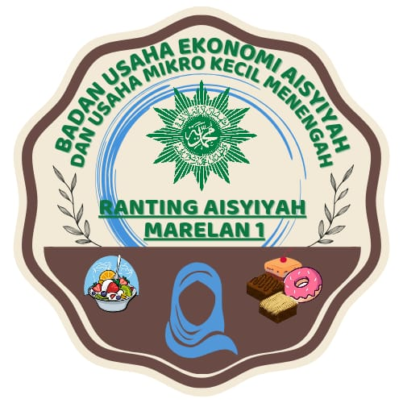

**Gambar 2.** Logo usaha mitra

1. Pelatihan Penyusunan Laporan Keuangan;

Sebagian besar pelaku UMKM tersebut memiliki masalah dalam pengelolaan keuangan, beberapa masalah pengelolaan yang dijumpai pada UMKM adalah: Masih tercampurnya keuangan usaha dengan keuangan pribadi; penentuan harga pokok produk dilakukan secara sederhana dan intuitif, tanpa menghitung biaya yang dikeluarkan dengan cermat; kurangnya pengetahuan mengenai pencatatan keuangan dan pengelolaan keuangan. Tujuan Pelatihan ini ditujukan untuk membantu UMKM mampu melengkapi administrasi dan pencatatan keuangan saat kondisi likuiditas usaha mengalami penurunan, sehingga dapat tumbuh dan berkembang kembali dalam meningkatkan produktivitas usahanya di masa Pandemi Covid-19. Keluaran dari program ini adalah pelaku kegiatan UMKM mendapatkan pengetahuan mengenai pengelolaan keuangan yang tepat (Wardiningsih et al., 2021). Pemberian pelatihan ini untuk lebih memaksimalkan pengetahuan bagi para peserta pelatihan serta menjadi bekal utma dalam menjalankan kegiatan wirausaha nantinya. Adapun materi yang diberikan pada kegiatan ini adalah penyusunan laporan keuangan, dasar-dasar akuntansi, dan audit laporan keuangan (Setyawati et al., 2022).

**2. Pelatihan Praktik**

Pelaksanaan pelatihan praktik dalam pengabdian ini adalah dengan memberikan pelatihan berbentuk demonstrasi pembuatan salad buah sebagai usaha baru bagi mitra. Salad buah menjadi usaha yang menjanjikan, karena merupakan usaha yang sangat mudah dijalankan. Pembuatan salad buah tidak membutuhkan banyak alat dan bahan, serat bahan dan alat yang mudah dicari disekitar lokasi mitra berada. Berikut beberapa dokumentasi kegiatan pelatihan bersama mitra.

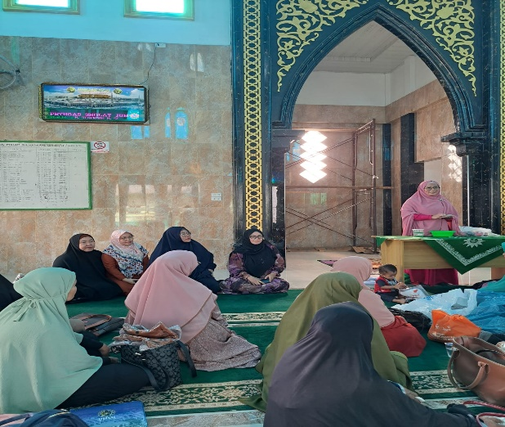 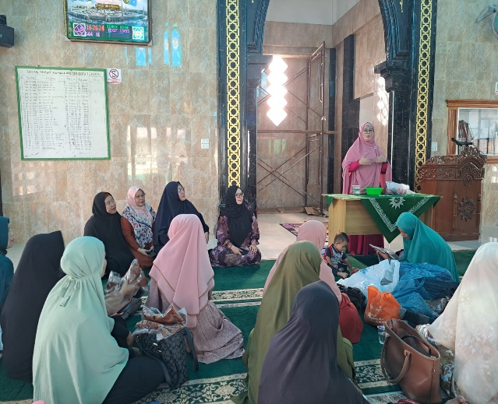

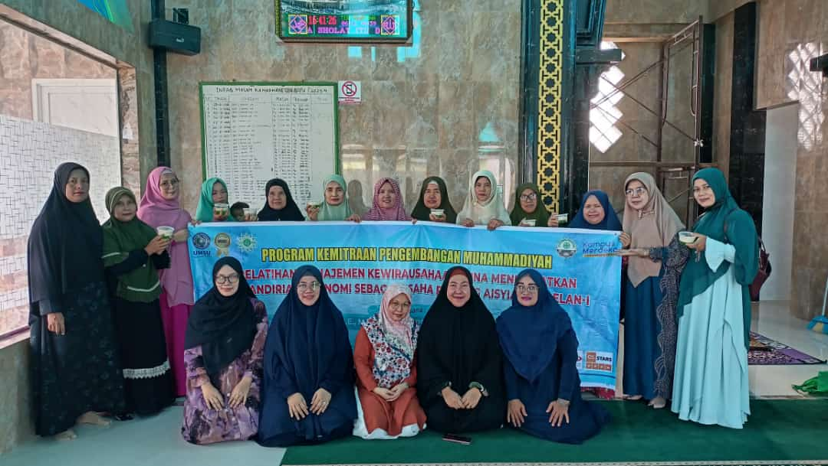

Gambar 2. Pelaksanaan Kegiatan Pelatihan

**3. Evaluasi**

Evaluasi kegiatan pengabdian ini dilakukan dengan menggunakan metode wawancara dan kuesioner yang diberikan kepada peserta pelatihan. Kuesioner berisi pemahaman peserta mengenai wirausaha dan praktek salad buah serta pemahaman peserta tentang pemasaran secara *offline* dan *online*. Wawancana dan kuesioner diberikan kepada 40 peserta. Hasil jawaban dapat dilihat pada tabel berikut :

**Tabel 1**. Angket Pemahaman Peserta Pelatihan

| **No** | **Pertanyaan** | **Jumlah Jawaban Peserta** | |
| --- | --- | --- | --- |
| **Paham/**  **Membantu** | **Tidak Paham/Membantu** |
| 1 | Apakah materi pelatihan dapat dipahami dengan baik ? | 38 | 2 |
| 2 | Apakah Ibu memahami dengan baik cara pembuatan salad buah ? | 38 | 2 |
| 3 | Apakah Ibu sudah paham cara mempromosikan usaha dengan media *offline* dan *online* ? | 38 | 2 |
| 4 | Apakah pelatihan dapat membantu Ibu dalam bewirausaha ? | 38 | 2 |

Dari hasil jawaban di atas, 95% dari peserta kegiatan memahami pelatihan yang diberikan, sedangkan 5% lainnya tidak memhami dikarenakan usia dari peserta tersebut.

1. **SIMPULAN DAN SARAN**

Kegiatan pengabdian ini bertema pelatihan manajemen kewirausahaan guna meningkatkan kemandirian ekonomi sebagai usaha ranting Aisyiyah meralan – I. Mitra dalam kegiatan ini adalah semua anggota Aisyiyah terutama Ibu-ibu yang hanya bekerja sebagai Ibu rumah tangga. Pelatihan ini untuk menambahkan kemandirian ekonomi bagi mitra agar memiliki kemandirian ekonomi, baik bagi mitra secara keseluruhan dan bagi anggota sendiri secara khusus. Peserta memhami dan merasa terbantu dari diadakannya kegiatan pelatihan ini untuk menambah pengetahuan dan keahlian dalam berwirausaha. Dari 40 (empat puluh) peserta yang terlibat, 95% menyatakan bahwa kegiatan ini dapat dipahami dengan baik membantu peserta dalam berwirausaha. Diharapkan kegiatan ini dapat terus dilaksanakan agar kegiatan pelatihan dan wirausaha depat terus berjalan menjadi usaha Ranting Aisyiyah Marelan-I.

**UCAPAN TERIMA KASIH**

Terimakasih kepada Lembaga Penelitian dan Pengabdian kepada Masyarakat Universitas Muhammadiyah Sumatera Utara telah mendanai kegiatan Program Kemitraan kepada Masyarakat sehingga kegiatan dapat terlaksana dengan baik dan lancar.

**DAFTAR RUJUKAN**

Alhempi, R. R., Anggraini, N., & Ulfah, M. (2019). Pemberdayaan Kewirausahaan Bagi Ibu Rumah Tangga. *Prosding Seminar Nasional Hasil Pengabdian Kepada Masyarakat*, *42*, 59–66.

Amrina, D. E., Barlian, I., Fatimah, S., Hasmidyani, D., & Mardetini, E. (2023). *PELATIHAN PEMBUATAN IKLAN DIGITAL DENGAN APLIKASI*. *7*(4), 1–7.

Andriani, S., Fietroh, M. N., & Oktapiani, S. (2023). *Peningkatan nilai umkm melalui branding produk*. *7*(4), 3399–3406.

Evasari, A. D., Utomo, Y. B., & Ambarwati, D. (2019). Pelatihan Dan Pemanfaatan E-Commerce Sebagai Media Pemasaran Produk UMKM Di Desa Tales Kecamatan Ngadiluwih Kabupaten Kediri. *Cendekia : Jurnal Pengabdian Masyarakat*, *1*(2), 75. https://doi.org/10.32503/cendekia.v1i2.603

Harjito, B., Apriyani, P., & Jannah, W. (2022). Peran Digital Marketing dalam Meningkatkan Penjualan Produk Camilan “YAYANT” di Kelurahan Jenggrik, Kecamatan Kedawung, Kabupaten Sragen pada Masa Pandemi Covid-19. *SEMAR (Jurnal Ilmu Pengetahuan, Teknologi, Dan Seni Bagi Masyarakat)*, *11*(1), 70. https://doi.org/10.20961/semar.v11i1.55176

Jayani, D. H. (2021). *Kontribusi UMKM terhadap Ekonomi Terus Meningkat*. https://databoks.katadata.co.id/datapublish/2021/08/13/kontribusi-umkm-terhadap-ekonomi-terus-meningkat

Lanamana, W., Djou, L. D. G., Pande, Y., & Fowo, K. Y. (2022). Pendampingan Umkm Penjual Kripik Kremes Dan Wingko Untuk Meningkatkan Penjualan Melalui Merk, Label Dan Kemasan. *JMM (Jurnal Masyarakat Mandiri)*, *6*(5), 5–9. https://doi.org/10.31764/jmm.v6i5.10046

Latief, F., Rahman, K. G., Dirwan, D., & R., M. R. G. (2022). Peningkatan Umkm Bidang Pemasaran Dan Keuangan Menyongsong Indonesia Emas 2045. *JMM (Jurnal Masyarakat Mandiri)*, *6*(5), 4072–4083. https://doi.org/10.31764/jmm.v6i5.10654

Mukharomah, W., Wardana, C. K., Abas, N. I., Ulynnuha, O. I., & Fatchan, F. H. (2023). *Aktivasi branding pada minimarket lokal*. *7*(4), 3–7.

Nindiasari, A. D. (2021). Pelatihan Kewirausahaan Bagi Kader Nasyiatul Aisyiyah Untuk Meningkatkan Kemandirian Ekonomi Perempuan Di Masa Pandemi Covid-19. *MONSU’ANI TANO Jurnal Pengabdian Masyarakat*, *4*(2), 109. https://doi.org/10.32529/tano.v4i2.1025

Prasetyo, I., Saddewisasi, W., Riptek, J., Kunci, K., & Korespondensi penulis, P. (2020). Jurnal Riptek Pemberdayaan Ibu-Ibu Rumah Tangga Untuk Berwirausaha Membuat Kue Sus Guna Meningkatkan Pendapatan Ekonomi Keluarga Di Kelurahan Mangunharjo Kecamatan Tembalang Kota Semarang. *Pemberdayaan Ibu-Ibu Rumah Tangga Untuk Berwirausaha Membuat Kue Sus Guna Meningkatkan Pendapatan Ekonomi Keluarga Di Kelurahan Mangunharjo Kecamatan Tembalang Kota Semarang*, *14 No. 1*(1), 60–64. http://riptek.semarangkota.go.id

Purnama, N. I., Putri, L. P., & Bahagia, R. (2021). *Analisis E-commerce Dalam Membantu Penjualan UMKM di Tengah Pandemi E-commerce Analysis in Helping MSME Sales in the middle of a pandemic*. 194–200.

Rakanita, A. M. (2019). PEMANFAATAN E-COMMERCE DALAM MENINGKATKAN DAYA SAING UMKM DI DESA KARANGSARI KECAMATAN KARANGTENGAH KABUPATEN DEMAK. *Jutnal EKBIS*, *20 (2)*, 1280–1289.

Reswita, Y., & Adha, H. V. (2022). *Pelatihan E-Commerce Untuk Pengusaha Pemula di Kota Padang*. *1*(1), 31–34.

Setyawati, I., Meini, Z., Subiyanto, B., & Setioningsih, R. (2022). Pelatihan Pencatatan dan Penyusunan Laporan Keuangan Bagi Siswa Al-Falah Tangerang Selatan. *Dedikasi : Jurnal Pengabdian Kepada Masyarakat*, *1*(1), 1–8. https://doi.org/10.53276/dedikasi.v1i1.4

Sobar, A., Permadi, I., & Fathussyaadah, E. (2023). *Peningkatan kualitas produk dan layanan umkm untuk meningkatkan daya saing*. *7*(4), 3782–3793.

Wardiningsih, R., Wahyuningsih, B. Y., & Sugianto, R. (2021). Pelatihan Pengelolaan Keuangan Bagi Pelaku UMKM Penerima BPUM Sebagai Dampak Covid-19 Di Desa Jenggik Kecamatan Terara. *Nusantara*, *3*(2), 258–266.